- 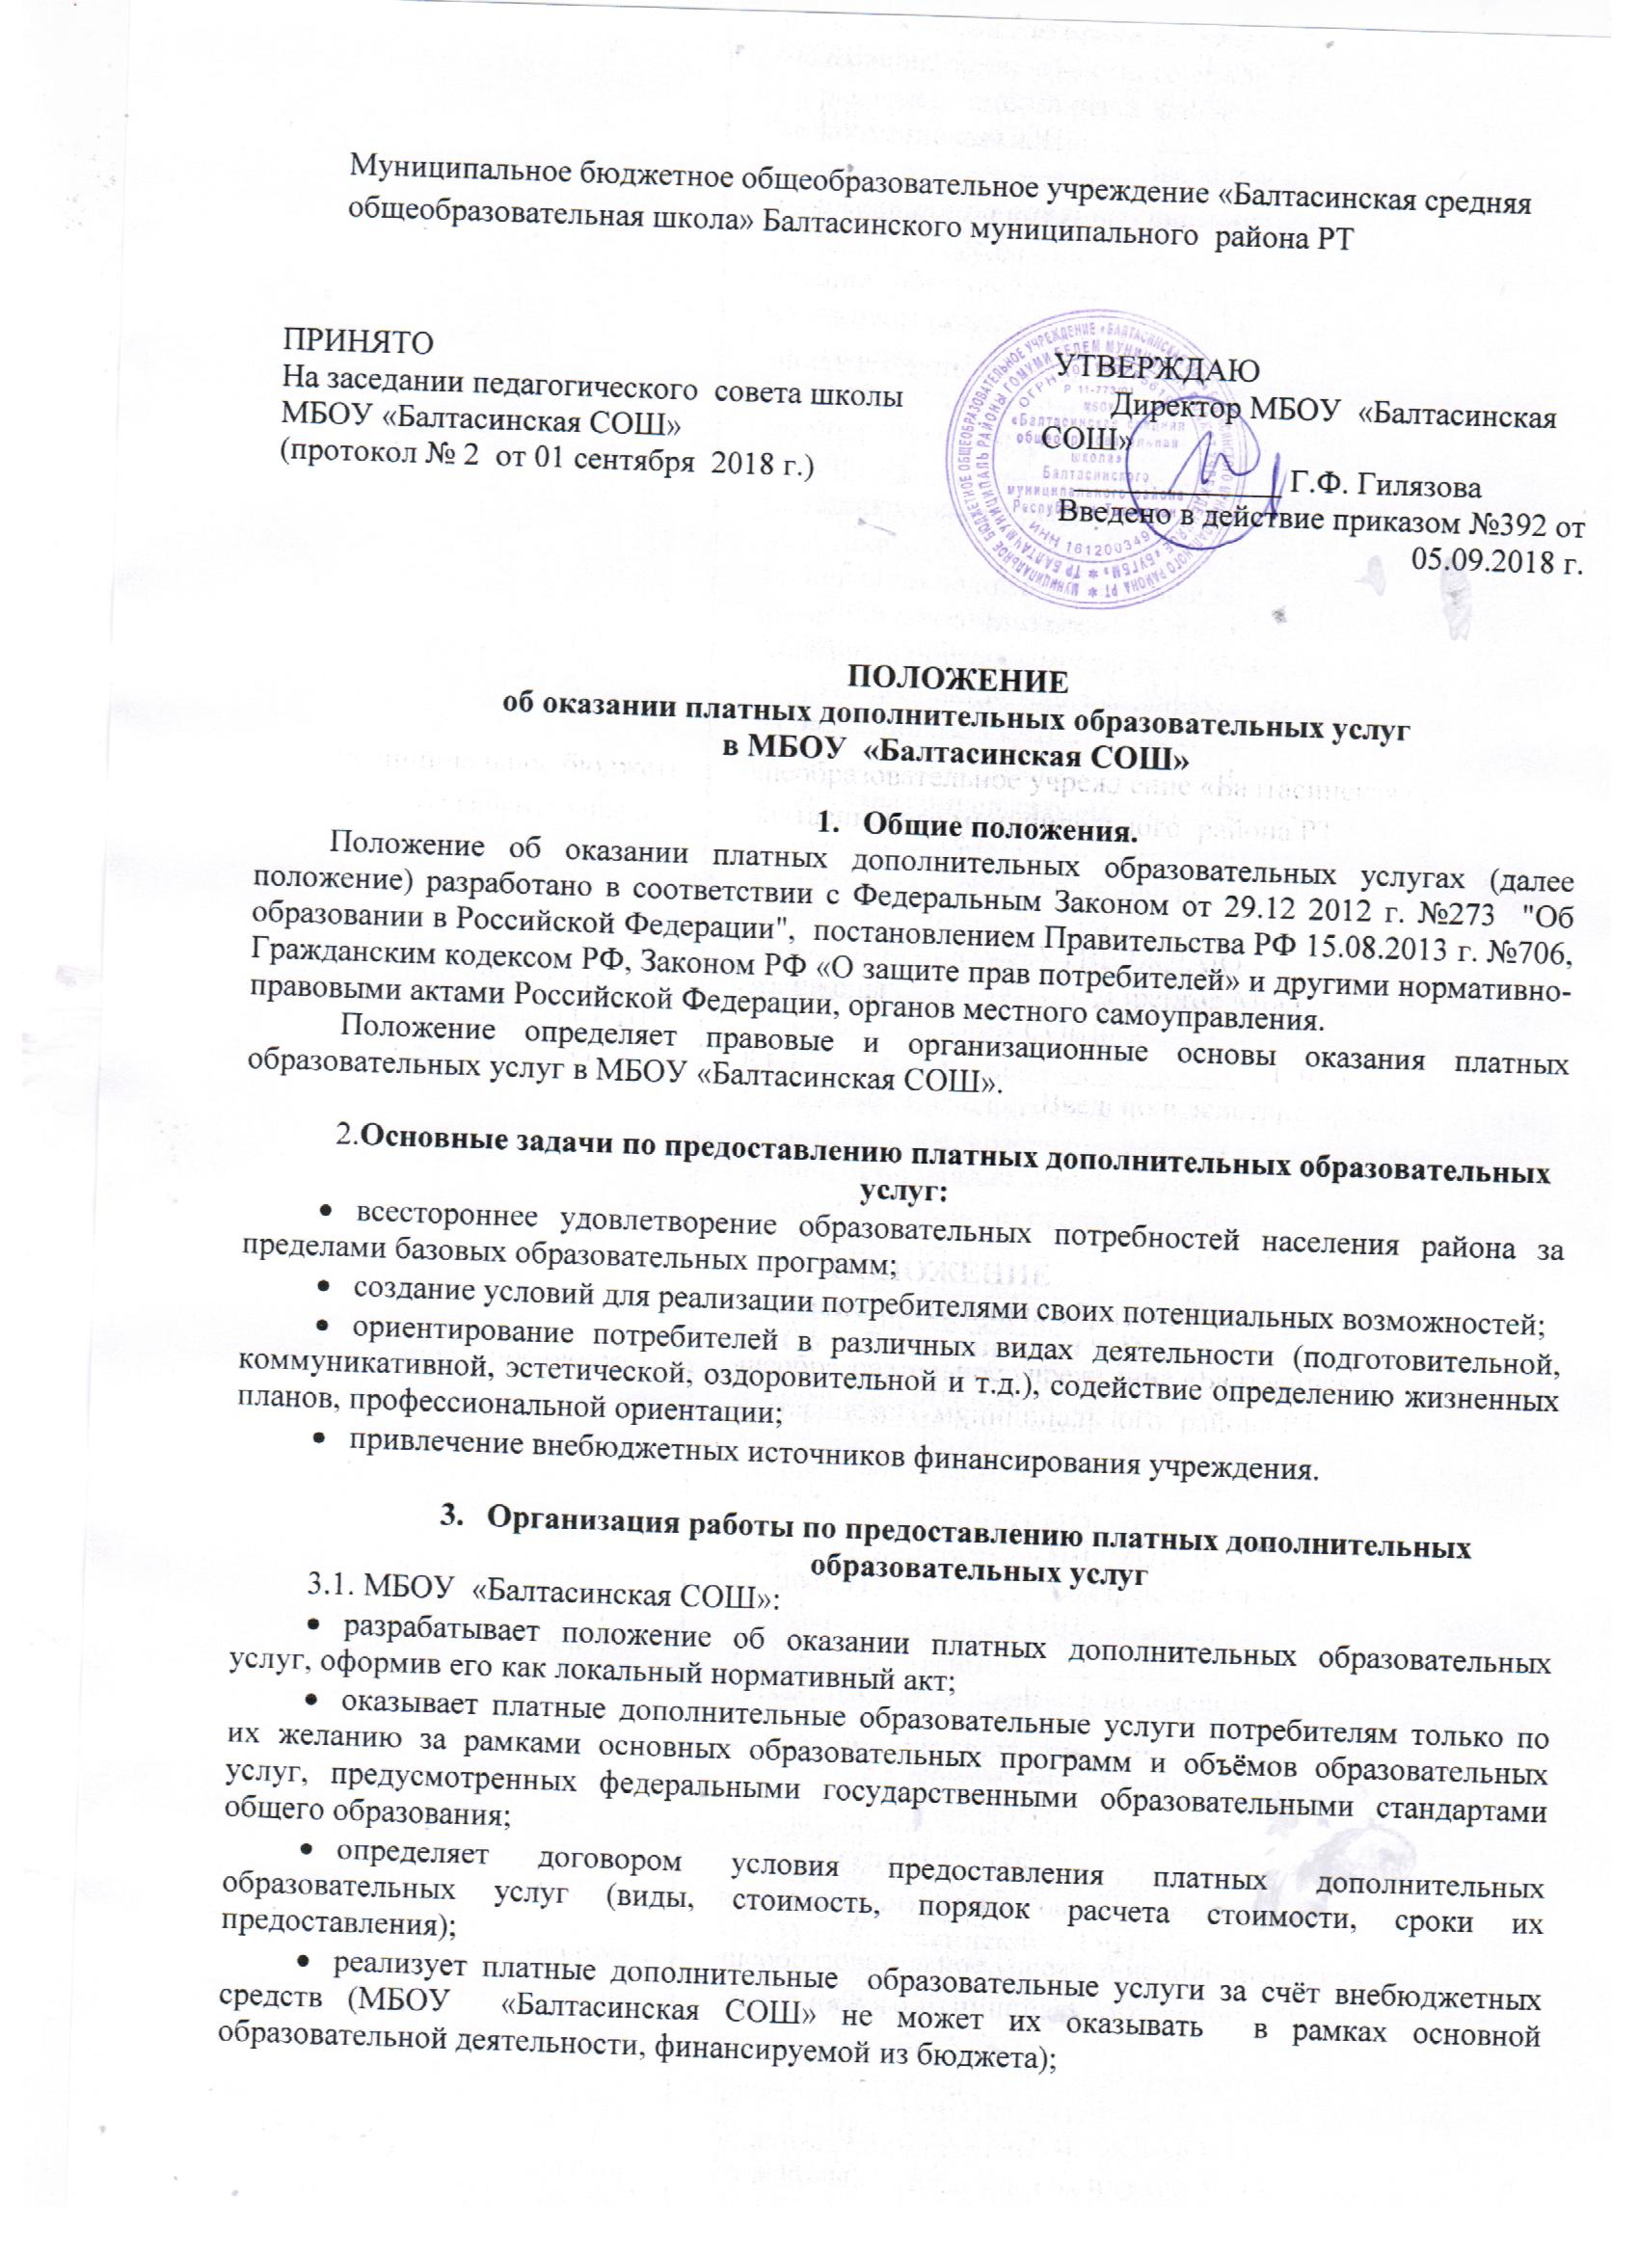ведёт учёт платных дополнительных образовательных услуг; изучает потребность населения в платных дополнительных образовательных услугах (родительские собрания, устный опрос и т.д.);
- предлагает потребителям перечень планируемых платных дополнительных образовательных услуг, гарантируя при этом охрану жизни и безопасность здоровья потребителей;
- обеспечивает реализацию платных дополнительных образовательных услуг квалифицированными кадрами;
- получает лицензию на право ведения образовательной деятельности в соответствии с законодательством РФ;
- оформляет трудовые отношения в виде трудового договора с юридическими и физическими лицами на выполнение платных дополнительных образовательных услуг;
- составляет смету затрат на платные дополнительные образовательные услуги, согласовывает ее с учредителем;
- издает приказ об организации конкретных платных дополнительных образовательных услуг, в котором отражены: состав участников, смета расходов, организация работы учреждения по реализации платных дополнительных образовательных услуг расписание занятий, график работы педагогов);
- оформляет договор с потребителями на оказание платных дополнительных образовательных услуг;
- производит оплату за предоставленные платные дополнительные образовательные услуги путём перечисления денежных средств на расчётный счёт учреждения;
- не допускает привлечения средств потребителей на услуги:
-оказываемые в рамках основных образовательных программ и государственных образовательных стандартов согласно статусу МБОУ «Балтасинская СОШ»;
-направленные на совершенствование образовательного процесса (снижение наполняемости классов, деление подгруппы против установленных норм, дополнительные занятия с неуспевающими, репетиторство с обучающимися МБОУ, разработки авторских программ).
3.2. Основные права и обязанности исполнителей платных дополнительных образовательных услуг:
- исполнители имеют право:
-рекламировать свою деятельность по предоставление платных дополнительных образовательных услуг в ее соответствии с законодательством РФ;
-выбирать способ исполнения услуг, который может составлять коммерческую тайну;
-согласовывать условия договоров на оказание платных дополнительных образовательных услуг;
-получать вознаграждение, компенсацию затрат, понесенных в результате расторжения договора по инициативе потребителей в соответствии с законодательством РФ;
-получать информацию от органов государственной власти, органов местного самоуправления о нормах и правилах оказания платных дополнительных образовательных услуг;
-расторгнуть договор с потребителем в случае неисполнения обязательств последним;
- исполнители обязаны:
-довести информацию о праве оказания данного вида услуг;
-выполнять услуги с высоким качеством и в полном объеме согласно договору;
-не навязывать потребителю платных дополнительных образовательных услуг, а также обуславливать исполнение одних услуг обязательным исполнением других;
-не отказывать потребителю в выполнении услуг без уважительных причин;
-предупредить об условиях, при которых наступает опасность нанесения ущерба здоровью людей или имуществу в процессе оказания услуг;
3.3. Основные права и обязанности потребителей платных дополнительных образовательных услуг:
потребитель имеет право:
-получать достоверную информацию о реализуемых МБОУ «Балтасинская СОШ» платных дополнительных образовательных услугах;
-выбирать исполнителей услуг;
-требовать от исполнителей выполнения качественных услуг, соответствующих договору;
-требовать возврата сумм, уплаченных за платные дополнительные образовательные услуги, оказанные без его согласия;
-расторгнуть договор об оказании платных дополнительных образовательных услуг в любое время;
-получить компенсацию вреда, причиненного исполнителем вследствие необеспечения безопасности осуществления услуги;
-на безопасность услуги;
- потребитель обязан:
-согласовать все условия договора об оказании платных дополнительных образовательных услуг с исполнителями;
-принимать выполненные услуги (их результат) в сроки и порядке, предусмотренном договором;
-своевременно оплачивать оказанные услуги;
-возместить исполнителю расходы за выполненную работу и прямые убытки, причиненные расторжением договора.
3. 4. Условия предоставления платных дополнительных образовательных услуг
3.4.1. Платные дополнительные образовательные услуги не могут быть оказаны вместо образовательной деятельности, финансируемой за счет средств бюджета, и в ущерб ее. В противном случае средства, заработанные посредством такой деятельности, изымаются учредителем в бюджет. МБОУ «Балтасинсакя СОШ» вправе обжаловать указанные действия в суде.
    - Доход от платных дополнительных образовательных услуг реинвестируется в образовательное учреждение. Данная деятельность не относится к предпринимательской.
3.4.3 Средства, полученные от платных дополнительных образовательных услуг, не влекут за собой снижение нормативов финансирования.
3.5. Порядок предоставления платных дополнительных образовательных услуг:
- предоставление платных дополнительных образовательных услуг оформляется договором с потребителем, которым регламентируются условия и сроки получения услуг, порядок расчетов, права, обязанности и ответственность сторон;
- МБОУ «Балтасинская СОШ» обеспечивает потребителей бесплатной, доступной и достоверной информацией, включающей в себя сведения о своем местонахождении (месте государственной регистрации), режиме работы, перечне платных дополнительных образовательных услуг с указанием их стоимости, об условиях предоставления и получения этих услуг, включая сведения о льготах для отдельных категорий потребителей;
- МБОУ «Балтасинская СОШ» издает приказ об организации платных дополнительных образовательных услуг;
- МБОУ «Балтасинская СОШ» оформляет трудовые отношения или внутреннее совмещение работниками, занятыми в предоставлении платных дополнительных образовательных услуг;
- МБОУ «Балтасинская СОШ» организует контроль за качеством предоставления платных дополнительных образовательных услуг;
3.6. Порядок оформления оплаты и учета платных дополнительных образовательных услуг:
- оплата за платные дополнительные образовательные услуги производится путём перечисления денежных средств на расчётный счёт учреждения;
- цены на образовательные услуги, предоставляемые потребителям за плату, устанавливаются в соответствии с законодательством РФ на основании сметы, согласованной с учредителем;
- расчеты с потребителями за предоставление платных дополнительных образовательных услуг в безналичной форме осуществляется МБОУ «Балтасинская СОШ» с обязательным использованием квитанции, являющейся документом строгой отчетности;
- МБОУ «Балтасинская СОШ» ведет статистический и бухгалтерский учет результатов предоставления платных дополнительных образовательных услуг, составляет требуемую отчетность и предоставляет ее в порядке и сроки, установленные законодательством РФ;
- денежные средства, поступающие от потребителя за предоставленные услуги в наличной форме, перечисляются на счет МБОУ «Балтасинская СОШ». Остаток денежных средств в кассе не должен превышать лимит, установленный банком, кроме дней выплаты заработной платы;
4. Заключительные положения
4.1. Ответственность:
- должностные лица МБОУ «Балтасинская СОШ» за нарушение настоящего положения, а также неосуществление должностного контроля за порядком предоставления и качеством платных дополнительных образовательных услуг в МБОУ «Балтасинская СОШ» несут ответственность в соответствии с законодательством РФ;
- ответственность за организацию и качество предоставления платных дополнительных образовательных услуг несет директор и заместитель директора по воспитательной работе МБОУ «Балтасинская СОШ»
4.2. Порядок внесения изменений в положение:
- предложения об изменении положения могут быть внесены должностными лицами МБОУ «Балтасинская СОШ» и органами местного самоуправления;
- изменения и дополнения в положение осуществляются в том же порядке, как и его принятие.
4.3. Вопросы, не рассмотренные в настоящем положении, регулируются законодательством РФ.

